
3. FACTURA

Es un comprobante de compra escrita que el vendedor entrega al comprador detallando las mercancías que le ha vendido, indicando cantidades, naturaleza, precio y demás condiciones de la venta.
La factura es el documento principal de la operación de compraventa con ella queda concretada y concluida la operación y es un documento de contabilidad y medio de prueba legal.
Como mínimo la factura debe extenderse por duplicado. El original queda en poder del comprador y representa la constancia de una compra realizada a plazo o al contado. El duplicado queda para el vendedor y representa la constancia de una venta realizada a plazo o al contado.
Requisitos de la Factura:
- Numeración progresiva, consecutiva
- Nombre y apellido o Razón Social
- Domicilio Comercial
- Número de CUIT
- Deberán estar identificadas por las letras A, B, C, ubicadas en el centro del espacio superior según corresponda en su relación al IVA
- Nombre y CUIT de imprenta

Tipos de facturas
La AFIP-DGI clasifica a los contribuyentes para el pago del IVA en las siguientes categorías:

TIPO DE CONTRIBUYENTES | CARACTERIZACIÓN
RESPONSABLES  INSCRIPTOS | Son los sujetos que efectúan ventas, locaciones y/o prestaciones de servicios, alcanzados por el IVA en tanto y en cuanto el monto anual de sus operaciones supere un determinado tope fijado por la AFIP.
MONOTRIBUTISTAS | Son aquellos que pertenecen a un régimen integrado y simplificado que abarca: IVA, Ganancias y Sistema previsional.  El volumen de sus operaciones no supera el monto fijado por la AFIP.  Pueden optar por ser RI.
NO RESPONSABLES | No están alcanzados por el impuesto.
CONSUMIDOR FINAL | Son aquellas que destinarán el bien o servicio adquirido al consumo particular. Sobre ellos recae en definitiva, el IVA.
EXENTOS | Son actividades que por su naturaleza se encuentran dentro del ámbito del IVA, pero en virtud de la propia ley del impuesto o de otras leyes, se dispone que no generen IVA en la venta, pero sí que se pague en las compras.

Las facturas pueden ser de tres tipos: A, B o C. Esto depende de las categorías que tengan quienes intervengan en dicha operación.

TIPO DE FACTURA

Emiten los Responsables Inscriptos (RI) en el IVA a otro
(RI) Responsables Inscriptos. Deben detallar el importe Factura “A” del IVA en la Factura. Esta Factura se puede remplazar
por el Ticket que emite las Impresoras Fiscales.

Emiten los Responsables Inscriptos (RI) en el IVA Factura “B” a las demás categorías.*. Esta Factura se puede
remplazar por el Ticket que emiten las Impresoras
Fiscales.

Factura “C” Emiten los Monotributista a las demás
categorías.*

MODELO FACTURA A:

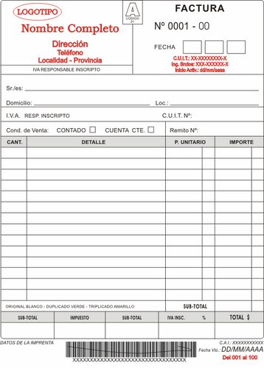

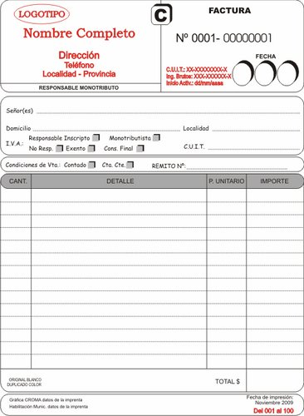
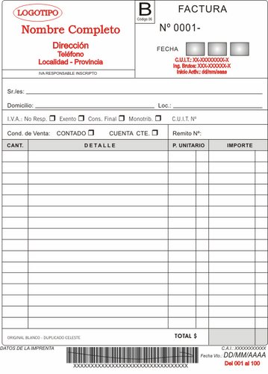
MODELO FACTURA B: MODELO FACTURA C:

